3. melléklet

A szeszes ital közterületi fogyasztása Poroszló Községi Önkormányzatának Képviselő-testülete 19/2013. (XI. 28.) önkormányzati rendelete alapján kizárólag jelen vendéglátó-ipari kerthelyiség/előkert/terasz területén engedélyezett.

4. melléklet

Poroszló Községi Önkormányzatának Képviselő-testülete 19/2013. (XI. 28.) önkormányzati rendelete alapján,

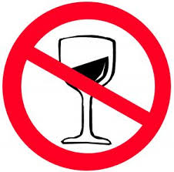
Poroszló belterületén, a közterületen történő szeszes
ital fogyasztása tilos!

